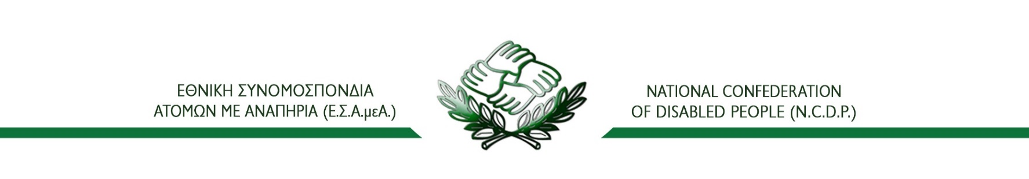

Φόρμα Δήλωσης Συμμετοχής
Σεμινάριο: «Εξυπηρέτηση/Συναλλαγή με άτομα με αναπηρία και χρόνιες παθήσεις»
Ονοματεπώνυμο
Ιδιότητα
Φορέας
Τηλέφωνο Επικοινωνίας
Email

Με το παρόν, θα ήθελα να εκδηλώσω το ενδιαφέρον συμμετοχής στο Σεμινάριο που διοργανώνει η Ε.Σ.Α.μεΑ. με θέμα: «Εξυπηρέτηση/Συναλλαγή με άτομα με αναπηρία και χρόνιες παθήσεις» στο πλαίσιο της 6^{ης} Δράσης του Υποέργου 1 "Διάχυση της δικαιωματικής προσέγγισης της αναπηρίας", της Πράξης "Προωθώντας την κοινωνική ένταξη των ατόμων με αναπηρία, χρόνιες παθήσεις και των οικογενειών τους που διαβιούν στην Περιφέρεια της Δυτικής Ελλάδας" (MIS: 5045292).
Το Σεμινάριο θα υλοποιηθεί την Δευτέρα 11 Δεκεμβρίου 2023 και ώρες 10.00 έως 14.00 στην Αίθουσα Εκδηλώσεων της ΕΛΕΠΑΠ Αγρινίου (Περιφερειακός Δρόμος Αγίου Χριστοφόρου, Περιοχή Γκένοβα, Αγρίνιο, Τ.Κ. 30133).
Μετά τη λήξη του Σεμιναρίου, θα δοθούν βεβαιώσεις παρακολούθησης.
Δηλώνω ότι:
α) είμαι χρήστης αναπηρικού αμαξιδίου: NAI OXI
β) επιθυμώ διερμηνεία στην Ελληνική Νοηματική Γλώσσα: ΝΑΙ OXI
γ) επιθυμώ έντυπη έκδοση υποστηρικτικού εγχειριδίου σε μορφή braille: NAI OXI
δ) Ακολουθώ διατροφή: 1) διαβητική, 2) gluten free, 3) άλλο: …………………………………. *
* Η πληροφορία αφορά στο διάλλειμα καφέ
Δικαιούχος Πράξης: | Ε.Σ.Α.μεΑ. | Ανάδοχος: | EUROPRAXIS μΙΚΕ

